Załącznik Nr 2 do Uchwały Nr XXXV/199/2018
Rady Gminy Milejewo
z dnia 11 maja 2018 r.

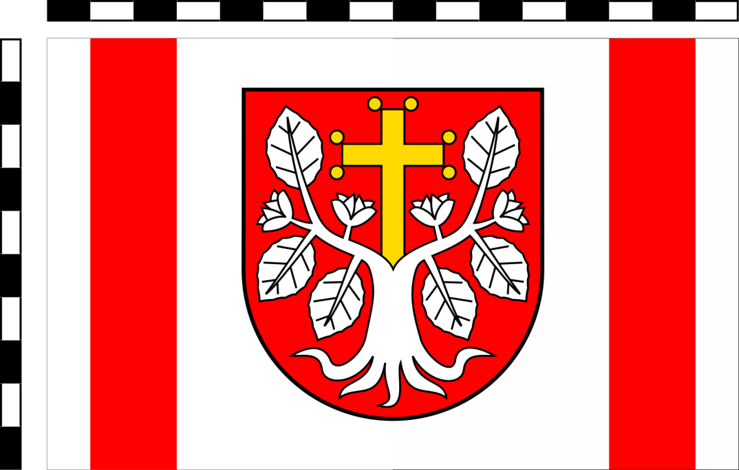

C: 0%, M: 15%, Y: 100%, K: 0%
C: 0%, M: 100%, Y: 100%, K: 0%
C: 0%, M: 0%, Y: 0%, K: 0%

Flaga Gminy Milejewo
Flaga Gminy Milejewo to płat prostokątny o proporcjach 5:8 (wysokość do długości), biały, z dwoma pasami pionowymi czerwonymi szerokości 1/8 długości płata, umieszczonymi po bokach, każdy w odległości 1/16 długości płata od jego bocznych krawędzi, oraz z herbem gminy w części centralnej, wysokości 4/5 wysokości płata.

Przewodniczący Rady Gminy
Tomasz Kwietniewski

